Übungsblatt 14 Java
Digitale Bildverarbeitung

Es soll ein Programm zur Anzeige und zur Verarbeitung digitaler Bilder entworfen werden.

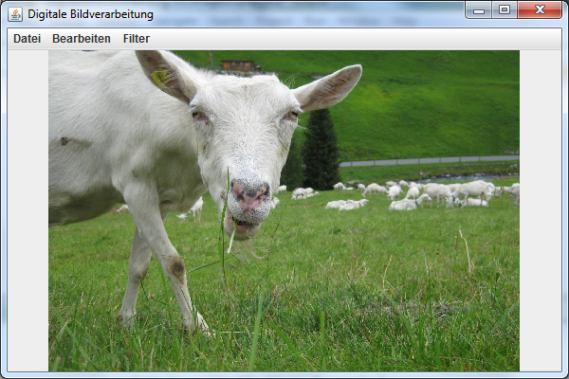

Die Menüeinträge haben folgendes Aussehen:
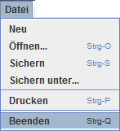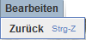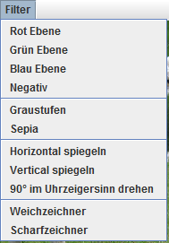

Klassendiagramm:

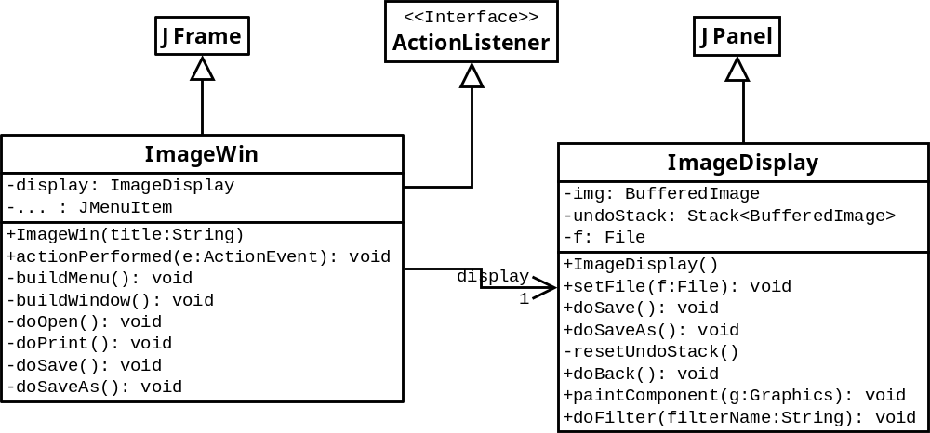

- Implementieren Sie die in den Klassendiagrammen gezeigte Struktur.
- Ergänzen Sie die Menüeinträge wie aufgeführt. Legen Sie ein zweidimensionales statisches Array von Strings als Konstante mit Namen „TXT“ in der Klasse ImageWin an. In „TXT“ werden die Menüeinträge des Filtermenüs und die zugehörigen Filternamen verwaltet.

- Wählt der Benutzer den Menüeintrag Bearbeiten→ Zurück sollte der vorherige Zustand wieder hergestellt werden. Auf dem undoStack werden nahezu beliebig viele (bis der Arbeitsspeicher voll ist) Bilder gespeichert.

- Bei der Auswahl der Farbfilter soll das Bild in RGB-Ebenen zerlegt werden. Im Array rgb[] besteht Zugriff auf die einzelnen Bildpunkte. 0xFF7C3467 zeigt die Hexdarstellung eines Pixels. Die ersten zwei Ziffern stellen den Alphakanal dar und sind ungenutzt. 7C ist die Rotkomponente, 34 die Grünkompnonente, 67 die Blaukomponente. Für den RotFilter werden demnach alle anderen Komponenten durch eine Bitweise-Und-Verknüpfung ausgeblendet.

- Zur Berechnung des Negativbildes werden die Komplementärfarben durch die Differenz zu 255 bestimmt. Anschließend werden die Farbkomponenten Bitweise-Oder wieder zusammen gesetzt.

- Für die Umrechnung in Graustufen stehen unterschiedliche Algorithmen zur Wahl:
Average: val = (r+g+b)/3
Lightness: val = (max(r, g, b) + min(r, g, b)) / 2
Luminosity: val = 0.21 * r + 0.71 * g + 0.07 * b
Experimentieren Sie.

- Finden Sie im Internet einen Algorithmus für die Umrechnung in Sepia.

- Ein einfacher Weichzeichner- oder Blur-Filter summiert alle 4 Nachbarpixel und den aktuellen Bildpunkt und teilt dann durch 5. (RGB Komponenten separat bearbeiten)

- Ein einfacher Scharfzeichnerfilter subtrahiert alle 4 Nachbarn vom 5 fachen aktuellen Bildpunkt.
Die Klassen SepiaFilter, BlurFilter, SharpenFilter, InvertFilter können sinngemäß ergänzt werden.

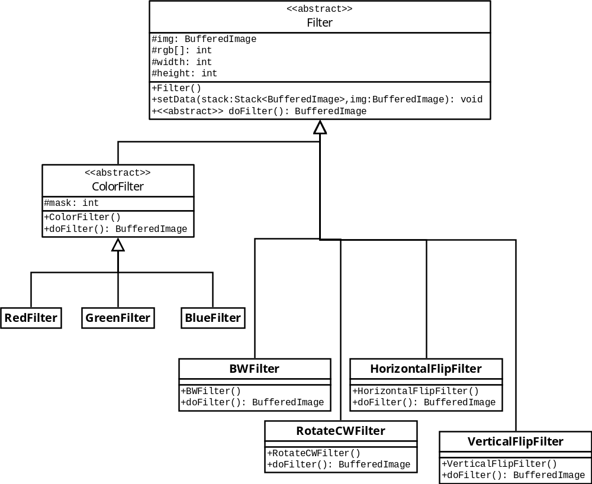

Weitere Filter zur Kantendetektion können bei Bedarf ergänzt werden. (siehe Sobel-Operator):

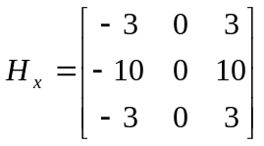 oder 